1. **ĐẠI CƯƠNG**

Là gãy xương thường gặp nhất ở vùng vai, chiếm 35-43% gãy xương vùng vai, khoảng 4% gãy xương chung.

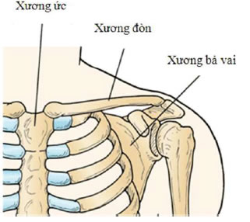

Cơ thể có 2 xương đòn nằm giữa lồng ngực (xương ức) và bả vai (xương bả vai), kết nối cánh tay với cơ thể.

Xương đòn nằm trên một số dây thần kinh và mạch máu quan trọng. Tuy nhiên, những cấu trúc quan ừọng này ít khi bị tổn thương khi bị gãy xương đòn, mặc dù các đầu xương có thể di lệch khi chúng bị gãy.

1. **NGUYÊN NHÂN**

Nguyên nhân đa số do té ngã, tai nạn lưu thông. 80% cơ chế chấn thương là gián tiếp như ngã đập vai, chống tay trong tư thế dạng vai. 20% còn lại thường do trực tiếp và thường là gãy hở.

Là gãy xương rất rễ liền xương. Tuy nhiên nếu cal lệch nhiều hay không có xương đòn, đai vai sẽ yếu.

1. **CHẨN ĐOÁN**
   * Phân loại lâm sàng:

Gãy đơn thuần:

Gãy 1/3 trong: ít gặp và ít di lệch.

Gãy 1/3 ngoài: ít di lệch nếu không đứt dây chằng quạ đòn, di lệch nhiều giống như trật khớp cùng đòn nếu đứt dây chằng này.

Gãy 1 /3 giữa: Thường gặp nhất. Là thể điển hình, có đặc điểm:

+Di lệch nhiều, dễ chẩn đoán.

+Đường gãy có thể ngang, chéo hay có mảnh thứ 3.

+ Các di lệch thường gặp: chồng ngắn, sang bên: đầu gần bị kéo lên ừên do cơ ức đòn chũm, đầu xa bị kéo xuống dưới do các cơ ngực, delta, dưới đòn và trọng lực cánh tay.

Gãy kèm tổn thương khác:

Tổn thương đám rối cánh tay: do bị kéo căng hay đè ép, thường gặp nhất, đặc biệt khi có kèm theo gãy xương sườn thứ nhất -> XQ cần chú ý xương sườn thứ nhất.

Tổn thương động mạch và tĩnh mạch dưới đòn.

Tổn thương đỉnh phổi -> tràn khí, tràn máu màng phổi.

Gãy xương sườn, nhất là xương sườn thứ nhất.

Chọc thủng da -> gãy xương hở.

**Phân loại Theo Edinburgh**

Loại 1: Gãy đầu gần

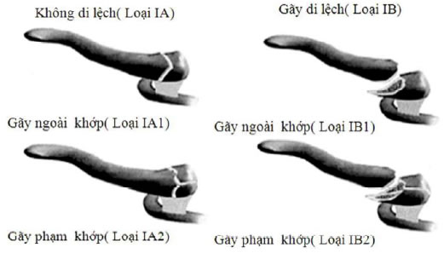

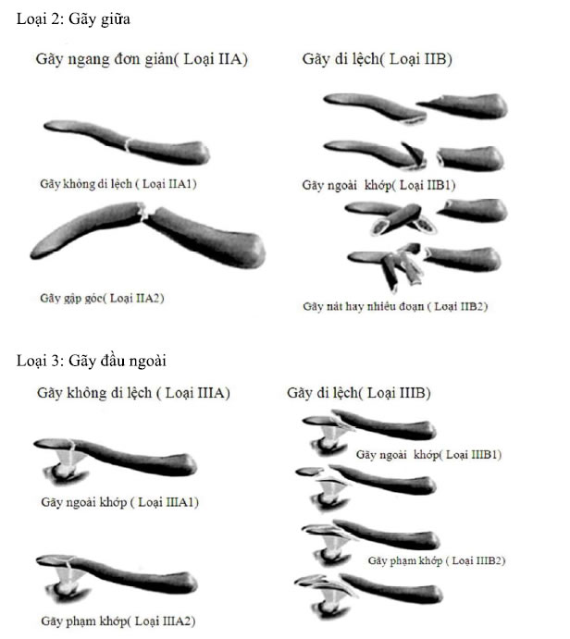

Lâm sàng:

– Xương đòn bị gãy có thể rất đau đớn và có thể lảm cho không vận động được cánh tay. Triệu chứng khác bao gồm:

– Sưng đau, mất cơ năng ( không giơ tay lên đầu được).

– Vai xệ, tay lành đỡ tay đau.

– Mất hõm thượng đòn.

– Sờ thấy xương gãy gồ lên dưới da.

– Điểm đau chói.

– Tiếng lạo xạo.

– Chiều dài mỏm cùng vai- xương ức ngắn hơn bên lành.

Cận lâm sàng:

Xq chẩn đoán, đôi khi cần chụp xương đòn ở tư thế chiếu chéo (hình ảnh xương đòn không chồng lên xương sườn).

1. **ĐIỀU TRỊ**

1. Bảo tồn:

Nếu gãy xương đòn không di lệch hay di lệch ít, có thể điều trị bảo tồn mà không cần phẫu thuật. Các phương pháp điều trị bảo tồn có thể là:

a. Băng thun số 8:

Dùng băng thun bản rộng 10-12cm băng cố định 2 xương đòn bắt chéo sau lưng hình số 8. Mục đích để xương đòn không di động (và cũng là không đau) khi tập vận động khớp vai. Băng số 8 luôn luôn ôm sát xương đòn, tuy nhiên dễ tuột nếu băng lỏng và dễ chèn ép nếu băng chặt. Băng số 8 giữ 3-4 tuần.

b. Đai vải treo tay:

Mục đích là giữ cánh tay không bị xệ và cũng là để hạn chế vận động khớp vai, giúp ổ gãy yên lặng. Thường sử dụng khi bệnh nhân không chịu được khi đeo đai số 8. Đai giữ 3-4 tuần.

c. Dán băng keo thun:

Phương pháp này hiện nay ít sử dụng vì bệnh nhân hay dị ứng với băng keo gây ngứa hay khó chịu.

d. Phương pháp Rieunau:

Bệnh nhân nằm ngửa kê gối dưới vai liên tục 2 tuần. Trong tư thế này vai không xệ, cơ ức đòn chũm trùng lại, vai đưa ra sau nên bệnh nhân tự nắn được gần hết các di lệch. Nơi xương gãy chỉ cần băng chéo bằng 2 đoạn băng dính bản lớn. Sau 2 tuần cho bệnh nhân ngồi dậy và tập khớp vai.

2. Phẫu thuật:

a. Chỉ định:

– Gãy hở hoặc đe doạ chọc thủng da.

– Gãy kín:

+ Trong gãy đầu trong có đứt dây chằng ức đòn hoặc di lệch ra sau nhiều (Edinburgh 1B).

+ Trong trường hợp gãy thân xương di lệch nhiều ( di lệch sang bên quá 1 thân xương hoặc chông ngăn hơn 2cm(Edinburgh 2B)

+Hoặc gãy xương đầu ngoài di lệch ( Edinburgh IIIB).

+ Hoặc trong gãy nhiều xương: gãy đai vai hoặc xương tay cùng bên hoặc gãy xương chi dưới cần đi nạng, và trong gãy nhiều xương sườn cùng bên phối hợp.

+Hoặc có kèm theo biến chứng thần kinh, mạch máu.

+Không lành xương.

– Dụng cụ KHX:định nội tủy,KimKirschner hay nẹp vít(nẹpA.O)

1. **TIÊU CHUẨN NHẬP VIỆN**

Bệnh nhân có chỉ định phẫu thuật.

Có các tổn thương kèm theo cần theo dõi.

1. **TIÊN LƯỢNG BIẾN CHỨNG**

**6.1 Biến chứng sớm**

Chọc thủng da →gãy hở

Đè ép hoặc chọc thủng bó mạch dưới đòn: xuất hiện khối máu tụ to, mất mạch quay. Cần xử trí khẩn caaspveef mạch máu.

Tổn thương đám rối thần kinh cánh tay: do đè ép, kéo giãn hoặc đứt. Bệnh nhân mất cảm giác và liệt hoàn toàn hoặc một phần vận động chi trên.

**6.2 Biến chứng muộn**

Can lệch: rất khó tránh vì rất khó cố định xương không di lệch thứ phát sau khi nắn. Thường can lệch này không ảnh hưởng nhiều đến chức năng, chỉ xấu về thẩm mỹ nhất là đối với phụ nữ và trẻ em. Đối với trẻ con can lệch không đang ngại vì còn tự điều chỉnh. Một số can lệch quá xấu về thẩm mỹ hoặc đe dọa chọc thủng da bởi chồi xương có thể mổ đục bớt chồi xương.

Khớp giả: hiếm gặp, vì xương đòn dễ gãy dễ lieefndo màng xương dày chắc, khi bị gãy xương chỉ bị rách mà không đứt hẳn, nếu can thiệp bằng phẫu thuật có nguy cơ bị khớp giả. Cần điều trị bằng kết hợp xương, ghép xương.

Đơ cứng vai ( hội chứng viêm quanh vai) do ít tập vận động hoặc do tổn thương các gân cơ xoay.

1. **PHÒNG BỆNH**
2. **TÀI LIỆU THAM KHẢO**
3. *Phác đồ điều trị Bệnh Viện Chợ Rẫy năm 2013.*
4. *Phác đồ điều trị Bệnh Viện Nhân Dân 115 năm 2015.*
5. *Phác đồ điều trị Bệnh Viện Chấn Thương Chỉnh Hình 2018.*
6. *Phác đồ điều trị Bệnh Viện Đa Khoa Hồng Đức 2021.*